Банк заданий для развития
функциональной грамотности
на уроках в начальной школе

Составитель: Горохова Т.С.
учитель начальных классов

с. Новопичугово
Функциональная грамотность сегодня стала важнейшим фактором общественного благополучия, а функциональная грамотность школьников – важным показателем качества образования. С каждым годом информации становится всё больше, поэтому главная задача школы - научить детей ориентироваться в этой информации, уметь отделять нужное от не нужного.
Основы функциональной грамотности закладываются в начальной школе, где идет интенсивное обучение различным видам речевой деятельности – письму и чтению, говорению и слушанию, работе с текстом.

Задания для развития математической грамотности.
1. Сколько сдачи ты получишь с покупки, если у тебя купюра 100 руб.,а ты купишь: шоколалку (54 руб. )? мороженое (26 руб. )?
2. Упаковка сока стоит51 руб. Через некоторое время его цену снизили на 7руб. По какой цене стали продавать сок?
3.Москва – Владивосток – это самый протяженный железнодорожный пассажирский маршрут в мире. За 144 часа вы преодолеваете путь длиной в 9288 км. Выполни деление с остатком: вычисли скорость движения поезда по этому маршруту.
4.Определи время по часам. Запиши результаты по образцу
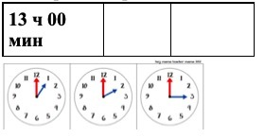
5. «Математические цепочки»
- 40 :2+2 - 0 + 17 - 27 : 2
74

: 3 ∙ 2 +21 + 14 + 24 - 16 ∙
27

: 2 ∙ 4+20 + 14 ∙ 2 - 16 ∙ 1
8

6. Витя увлекается рисованием. Он хочет нарисовать картину, чтобы украсить свою комнату. Ему нужно сходить в магазин «Палитра» и купить всё необходимое. На двери магазина Витя увидел вывеску:
Магазин «Палитра»
Часы работы:
Понедельник - Пятница 9.00 - 18.00
Перерыв на обед: 13.00 - 14.00
Суббота: 9.00 - 15.00
Без перерыва на обед
Воскресенье: выходной

Ответь на вопросы. Обведи букву выбранного ответа.
Вопрос 1: В какой день недели магазин работает без перерыва на обед?
А. Суббота Б. Воскресенье В. Пятница

Вопрос 2: В какой день недели Витя НЕ сможет посетить магазин?
А. Суббота Б. Вторник В. Воскресенье
Вопрос 3: В каком ещё магазине можно купить всё, чтобы нарисовать картину?
А. «Все для ремонта» Б. «Магнит» В. «Акварель»
Вопрос 4: Запиши в таблицу подходящую букву ответа.
1 | 2 | 3
Начало работы | Перерыв на обед | Конец работы

А) 12.00-13.00 Б) 18.00 В) 9.00
Вопрос 5: Прочти утверждения в таблице. Правдивы ли они?
Отметь крестиком «Да» или «Нет» по образцу.
 | А – «Да» | Б – «Нет»
Образец | Х
Магазин начинает работу в 9 часов утра.
Обеденный перерыв длится 2 часа.
Суббота – выходной день
7.Игра «верно-неверно»
1) 54 больше 6 в 9 раз.
2) 25 больше 5 на 5.
3) 7 меньше 18 на 11.
4) 4 меньше 16 в 12 раз.
5) разность чисел 16 и 6 равна 11.
6) 48 разделить на 6 равно 8.
7) к 57 прибавить 13 равно 70.
2. 1) 37 уменьшить на 12 будет 24.
2) 17 увеличить на 28 будет 45.
3) 72 уменьшить в 9 раз получим 7.
4) 8 увеличим в 3 раза получим 25.
5) 18 меньше 28 на 10.
6) 54 больше 9 в 6 раз.
7)Уменьшаемое 76, вычитаемое 25, разность 52.
8) Первое слагаемое 34, второе слагаемое 57, сумма 91.
9) Делимое 42, делитель 7, частное 8.
10) Первый множитель 5, второй множитель 7, произведение 42.
8. Игра «Магазин»
Рассмотри рисунок, ответь на вопросы:
сколько сдачи получит покупатель, расплатившийся за
А) одну конфету и одну плитку шоколада
Б) один пряник
У покупателя 120 рублей. Сколько не хватит денег покупателю, если он купит две конфеты одну плитку шоколада.
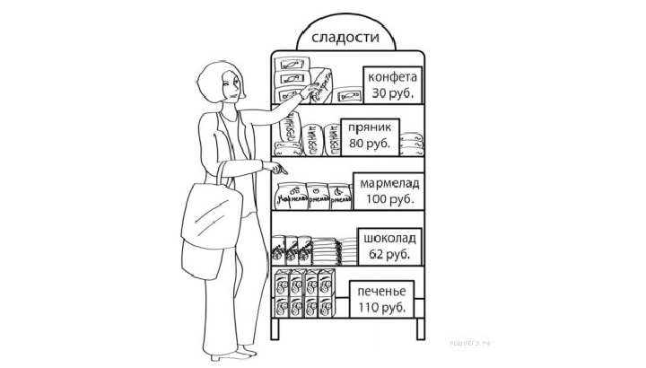

У Юли 300 рублей. Ей нужно купить два батона хлеба и пачку масла. На оставшиеся деньги она решила купить шоколадки. Сколько шоколадок она купит? Сколько сдачи получит Юля в рублях.
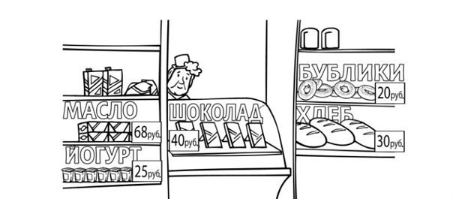
Задания для развития естественнонаучной грамотности.
1. Тема урока «Здоровый образ жизни. Режим дня: чередование сна, учебных занятий, двигательной активности. Если хочешь быть здоров», 2 класс
Рассмотри режим дня Саши и Наташи. Обозначь стрелки на часах.
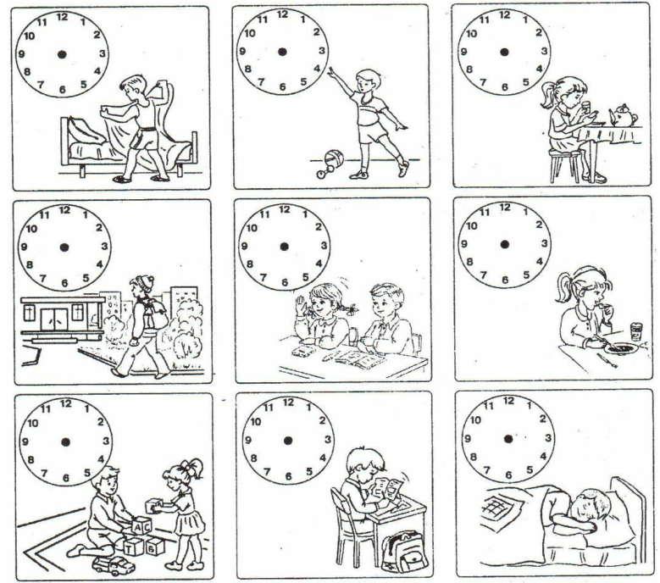
2. Приём «Шесть шляп»
Тема урока: «Вода как вещество», 3 класс
Белая шляпа
У вашей шляпы белый цвет!
Эмоциям скажите: «Нет!»
Бесстрастно факты изложите!
Не надо чувств! Их берегите!
В этом режиме мы сосредоточены на той информации, которой располагаем или которая необходима для принятия решения: мыслим фактами, цифрами. Без эмоций, без оценок. Только факты и информация!!! Группа должна обобщить научные знания о воде, используя энциклопедии, учебник Плешакова «Окружающий мир» 3 класс часть 1.
Желтая шляпа
Вы с желтой шляпой – это значит,
Лишь позитив найти задача!
Что продуктивно, хорошо!
Аргументируйте еще!
Под желтой шляпой мы стараемся найти достоинства и преимущества предложения.Необходимо выделить в рассматриваемом явлении позитивные стороны и аргументировать. Группа должна определить, какую пользу приносит вода окружающему миру.
Черная шляпа
Я весь негатив, недостатки сложила
Лишь в черную шляпу! Скажите, что было
Проблемно, неясно! Причину найдите!
Без критики не было б многих открытий!
Смысл заключается в том, чтобы не только выделить противоречия, недостатки, но и проанализировать их причины. Группа должна определить какой вред может принести вода. Учащиеся используют видеоhttps://vk.com/video-43080440_456239237
Красная шляпа
Эмоции, чувства лежат в шляпе красной
Грусть, радость, обида – все чувства прекрасны.
Что вам интересно, что вас удивляет…
Пусть только эмоции вас направляют
С каким именно моментом занятия связана та или иная эмоция? Не нужно объяснять, почему Вы пережили то или иное эмоциональное состояние (грусть, радость, интерес, раздражение, обиду, агрессию, удивление и т.д.), но лишь осознать это. Иногда эмоции помогают нам точнее определять направление поиска, анализа. Группа рассказывает о чувствах, которые испытывают дети при просмотре видео «Красота воды» https://yandex.ru/video/preview/7833211211697857360?from=tabbar&parent-reqid=1709281739134021-16952408901232145816-balancer-l7leveler-kubr-yp-vla-191-BAL&text=красота+воды
Зеленая шляпа
Лишь творческой шляпы зеленый подход!
Она размышлять вам возможность дает!
К вопросу она подойдет нестандартно,-
Творите, рождайте идеи, ребята!
Задайтесь вопросами: «как можно было бы применить тот или иной факт, метод и т.д. в новой ситуации?», «Как можно было бы усовершенствовать тот или иной аспект?» и др. Эта «шляпа» позволяет найти новые грани в изучаемом материале. Группа будет искать ответ на вопрос: Может ли быть вода источником творчества и вдохновения (раздаточный материал репродукции картин, на которых изображены реки, озёра, моря (И. Айвазовский, В. Левитан, И.Глазунов, К. Горбатов, Г. Гуркин, А. Иванов и др), стихотворения, в которых описывается красота воды, (И. Бунин, А. Фет, А Пушкин и др)
Синяя шляпа
У вас шляпа синяя! Будьте готовы
К тому, что за вами последнее слово!
Вы слушайте всех, материал собирая,
Озвучьте итог, мысли шляп обобщая!
Это философская, обобщающая «шляпа». Те, кто мыслит в «Синем» русле, старается обобщить высказывания других «шляп», сделать общие параллели и т.д. Группа должна сделать выводы- значение воды на нашей планете. Работу представить в виде схемы.
«Объясни опыт»
Тема «Условия роста и развития растения», 3 класс
Варя проводила наблюдения за прорастанием семян гороха. Чтобы выяснить, влияет ли влажность на их прорастание, она взяла два стакана, положила в каждый по десять одинаковых семян гороха. Во второй стакан она предварительно поместила мокрую тряпочку. Оба стакана Варя оставила в классе на столе.
Какие подсчёты и сравнения нужно провести Варе, чтобы определить, как влажность влияет на прорастание семян?
Ответ: Необходимо посчитать количество проросших семян сначала в стакане с меньшей влажностью, а затем количество проросших семян в стакане с большей влажностью. Сравнить полученные результаты.
3. Тема «Природа и рукотворный мир», 1 класс
Игра «Впиши словечко»
1. Все, что нас окружает и не сделано руками человека называется ________________ .
2. Животные – это_________________ природа.
3. Солнце, камни, вода, туча – это ________________________ природа.
4. Растения – это ________________________ природа.
5. Человек – это_______________________ природа.
Игра «Верно-неверно»
Тема урока: «Живая и неживая природа», 1 класс
- Поставь в □ «+», если ты согласен с утверждением, «-», если не согласен.

□1. Дерево – это неживая природа.
□2. Волк – это живая природа.
□3. Стол – это неживая природа.
□4.Туча – это неживая природа.
□5. Мальчик – это живая природа.

Задания на развитие читательской грамотности
Приём «Толстые и тонкие вопросы»
Тема урока «Растрепанный воробей», 3 класс
«Тонкие» вопросы | «Толстые» вопросы
Кто главный герой произведения?  Что делала Маша, когда открыла окно?  Как звали нянюшку?  Была ли у Пашки семья?  Согласны ли вы с тем, что Пашка смелый воробей?  Верно ли, что ворона воровала у людей? | Дайте объяснение, почему воробей Пашка принёс маме стеклянный букетик.  Объясните, почему мама очень плакала букетику?  Что было бы, если бы Пашка не победил ворону?
Этот приём используется для организации взаимоопроса. Стратегия позволяет формировать:
- умение формулировать вопросы;
− умение соотносить понятия.
Тонкий вопрос предполагает однозначный краткий ответ.
Толстый вопрос предполагает ответ развернутый.

Приём «Синквейн»
Синквейн — это методический прием, который представляет собой составление стихотворения, состоящего из 5 строк. При этом написание каждой из них подчинено определенным принципам, правилам. Таким образом, происходит краткое резюмирование, подведение итогов по изученному учебному материалу.
Правила написания синквейна
первая строка - одно слово, обычно существительное, отражающее тему синквейна;
вторая строка - два слова, прилагательные, описывающие основную мысль;
третья строка - три слова, глаголы, описывающие действия в рамках темы;
четвёртая строка - фраза из нескольких (обычно четырёх) слов, показывающая отношение к теме; таким предложением может быть крылатое выражение, цитата, пословица или составленная самим учащимся фраза в контексте с темой.
пятая строка - слово-резюме или словосочетание, связанное с первым, отражающее сущность темы, которое дает новую интерпретацию темы, выражает личное отношение пищущего к теме.
Тема «Животные в литературных сказках. И.С. Соколов-Микитов «Листопадничек», 3 класс
1 Листопадничек
2 Непослушный, смелый.
3 Убежал, заботился, вернулся.
4 Прослыл по всему лесу храбрым и отчаянным зайцем
5 Зайчонок.
Приём «Чтение наоборот»
.ьнед йиннесеВ
!ьнед йынсерксов йынсаркерп идерепВ .акрап екжород оп тугеб онтсодар икчовеД .илесурак еывон иливонатсу маТ .крап в туди анираМ и ялЮ
.ижиртс и икчотсал тятелирп орокС .воцнетп тюавижисыв и адзенг иливс ежу хин зи еигонМ .икчитп тюоп отсивилаЗ .екрап моксдорог в теялуг коретев йикгёЛ .икчотсил еыдолом тюенелез хяьверед аН .окшынлос еокря титевс арту огомас С !кёнед йиннесев йынседуч яндогеС
Приём «Закончи предложение»
Тема «В.М. Гаршин «Лягушка-путешественница», 3 класс
- Жила-была на свете лягушка-….
- Однажды она сидела на сучке высунувшейся из воды коряги и наслаждалась теплым …..
- Есть такая порода уток: когда они летят, то их крылья, рассекая воздух, точно поют, или, лучше сказать, …..
- Хотя она и знала, что утки не станут есть ее, большую и толстую квакушку, но все-таки, на всякий случай, она нырнула …...
- Сначала у них явилось желание съесть ее, но каждая из них подумала, что лягушка слишком велика и ….
- Однако она скоро привыкла к своему положению и даже начала …..
- Утки громко закричали, одна из них хотела подхватить бедную спутницу на лету, но …
- . Они думали, что квакушка разбилась о землю, и очень …...
Игра «Верно-неверно»
Тема «М. Горький «Случай с Евсейкой», 3 класс
Прочитай предложения, отметь знаком + верные утверждения и знаком – неверные утверждения.
№п | Утверждение | +\-
1. | Это очень интересное дело, если рыба, капризничает, не клюёт.
2. | Сел на камень, мягко покрытый рыжими водорослями, смотрит вокруг – очень хорошо!
3. | Смотрит над головою у него маленькая рыба в сизо-серебряной чешуе, выпучила глаза и, оскалив зубы, приятно улыбается, точно её уже зажарили и она лежит на блюде среди стола.
4. | «Вот как раз! Немецкий я вовсе не понимаю, а рыбий язык сразу понял! Ух, какой молодчина!»
5. | Тут Евсейка испугался: скажи-ка ей, что есть!
6. | Попробовал сесть, а не может: точно его тяжёлым одеялом окутали – ни поворотиться, ни пошевелиться!
7. | «Сейчас я начну смеяться», - подумал он…
8. | Проплыла мимо сепия, совсем как мокрый носовой платок…
9. | - Ой, ой, ой! – сказал про себя Евсейка, стараясь смотреть на всё беззаботно и ласково…
10. | «Батюшки, что я говорю?! Вдруг она рассердится, и начнут они меня есть…»

